26.1-1
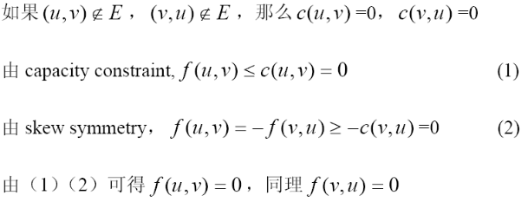

26.1-2

26.2-1
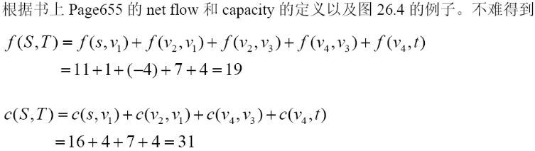

26.2-4
